Centro Universitário Processus

PORTARIA Nº 282, DE 14 DE ABRIL DE 2022

MODELO de RELATÓRIO FINAL

CENTRO UNIVERSITÁRIO PROCESSUS
Prática Extensionista
RELATÓRIO FINAL (semestre/ano)
CURSO: Atividade Extensionista – Direito da Criança e do Adolescente.
TÍTULO DO PROJETO/AÇÃO: Abuso e violência sexual das crianças e adolescentes: Um problema a ser enfrentado por toda a sociedade.
PERÍODO DE EXECUÇÃO: Agosto de 2023 a Novembro de 2023
Data Início:14/08/2023 Data Término: 11/11/2023
EQUIPE: Grupo 5
Nome completo Curso/matrícula
Alessandra Melyssa Barros de Souza 2113180000082/ Direito
Anna Júlia Carvalho Silveira de Lima 2113180000067/ Direito
Cláudia Angélica Haidinger Torres 2313180000172/ Direito
Eliane Oliveira Pereira de Souza 2323180000149/ Direito
Isaque da Conceição Soares Vasques 2013180000015/ Direito
Mariana Andrade Lopes de Noronha 2113180000066/ Direito
Patrícia Oliveira Pereira de Souza 2323180000150/ Direito
PROFESSOR (A) ARTICULADOR (A) (orientador (a)): Luiza Cristina de Castro Faria.
INSTITUIÇÃO PARCEIRA: Instituto Livre Acesso- Localizado na Ceilândia Norte.
PÚBLICO-ALVO:
O público alvo é toda a sociedade, pois abuso sexual de crianças e adolescentes acontecem em todas as esferas da sociedade.
RESUMO
É um trabalho voltado contra a violência sexual de crianças e adolescentes. Trazendo informações como, estatísticas e pesquisas voltadas para o tema. Lembrando que abuso sexual é todo ato invasivo prática contra crianças e adolescentes e não precisa necessariamente da penetraçãoe podendo acontecer de várias formas. Existem dois tipos, o intrafamiliar e o extrafamiliar e são quatro as formas que acontecem, com ou sem contato físico, sem ou com conjunção carnal. Sempre bom falar que a maioria dos casos acontecem por pessoas que a criança ou a família conhece.
1/12
Centro Universitário Processus - UNIPROCESSUS

Centro Universitário Processus

PORTARIA Nº 282, DE 14 DE ABRIL DE 2022

RESULTADOS ESPERADOS
A conscientização de crianças e adolescentes sobre o que é, como acontece e como proceder contra abuso sexual. Com isso garante e protege os direitos dessas vítimas e quando uma reconhece o direito o busca e assim quebra o ciclo do silêncio, pois muitas vítimas não falam sobre, não denuncia. O intuito dessa trabalho é fazer com que as vítimas tenha segurança e voz para denunciar.
Quantidade de beneficiários (estimativa)
Um grupo de 25 adolescentes, com a idade de 15 a 18 anos.
Observações:
A palestra foi para adolescentes de 15 a 18 anos, de um projeto social de Jiu-Jitsu, que acontece na Ceilândia, com o intuito de orienta-los sobre o assunto.

ANEXOS AO RELATÓRIO:
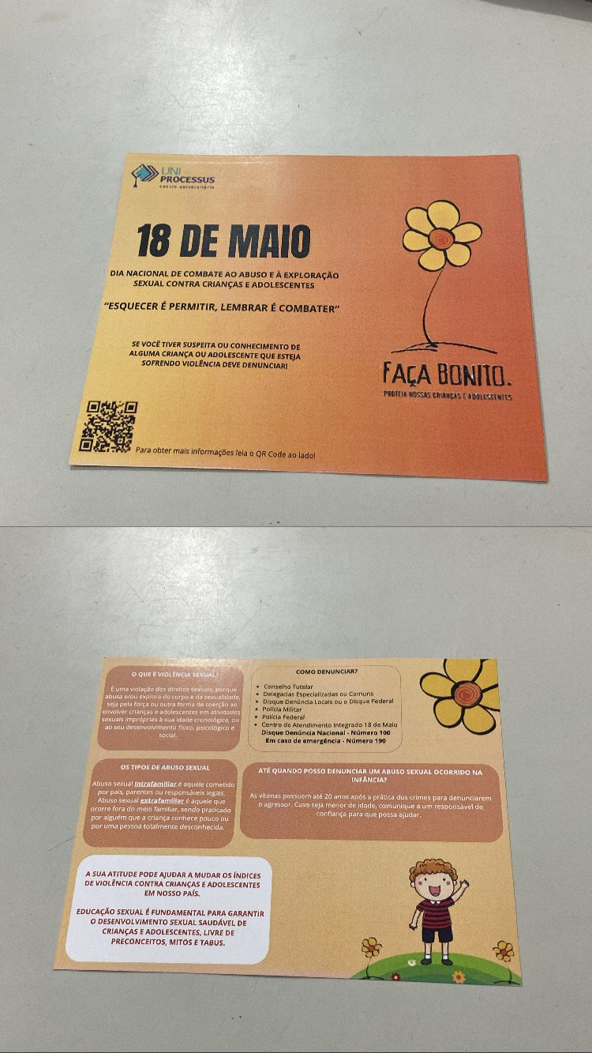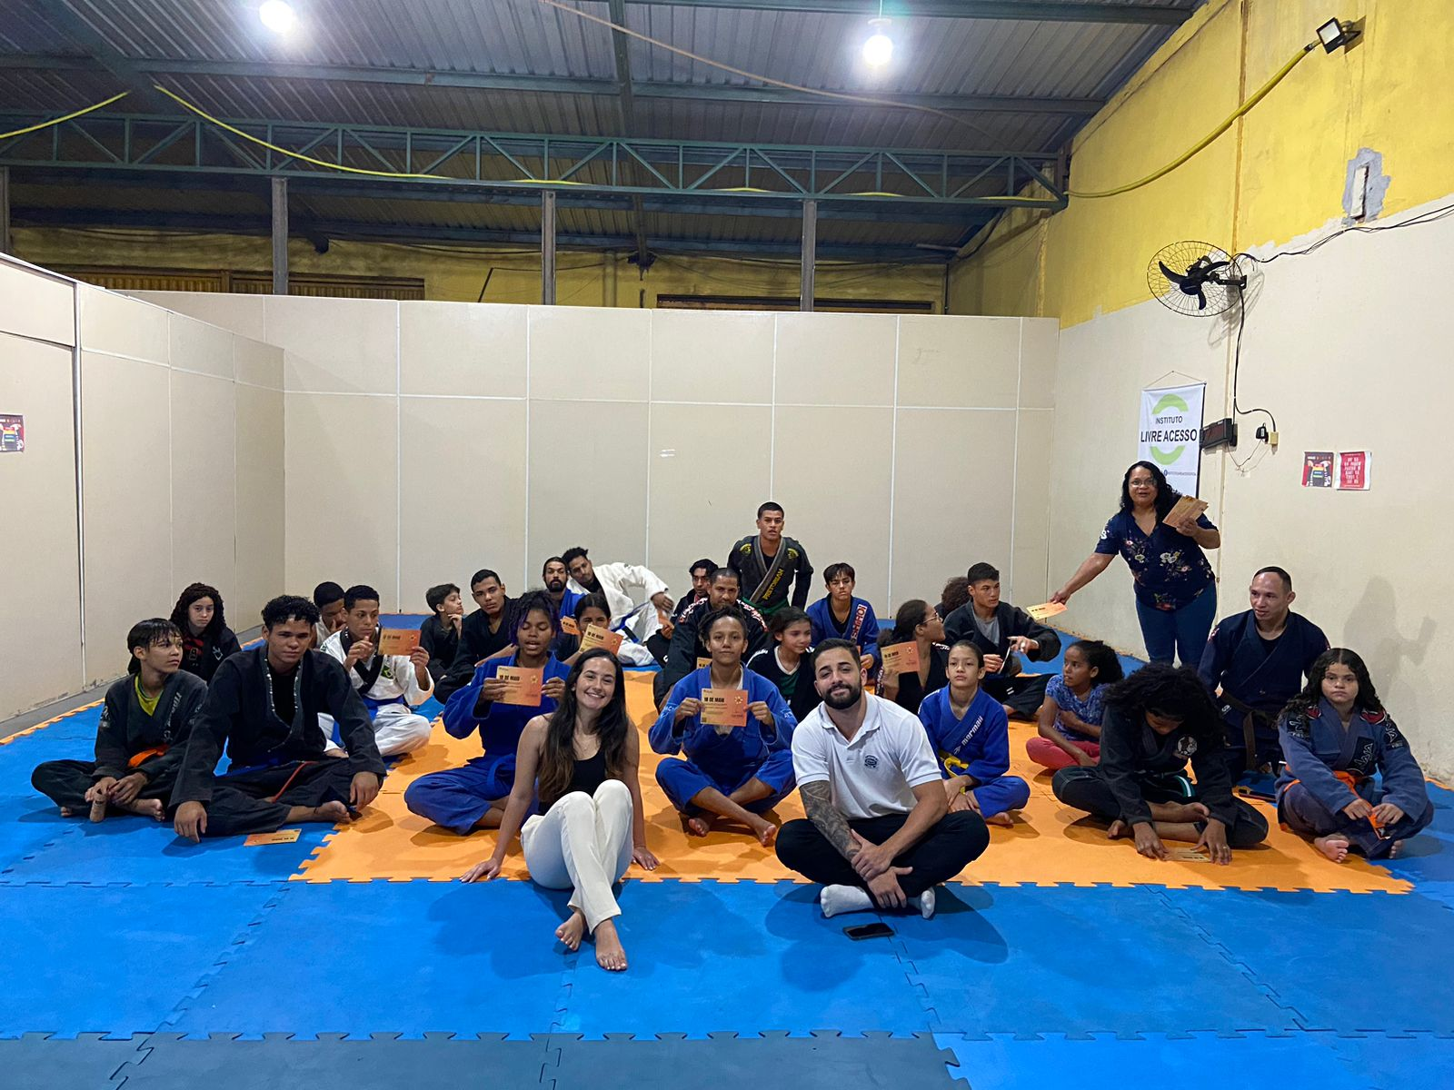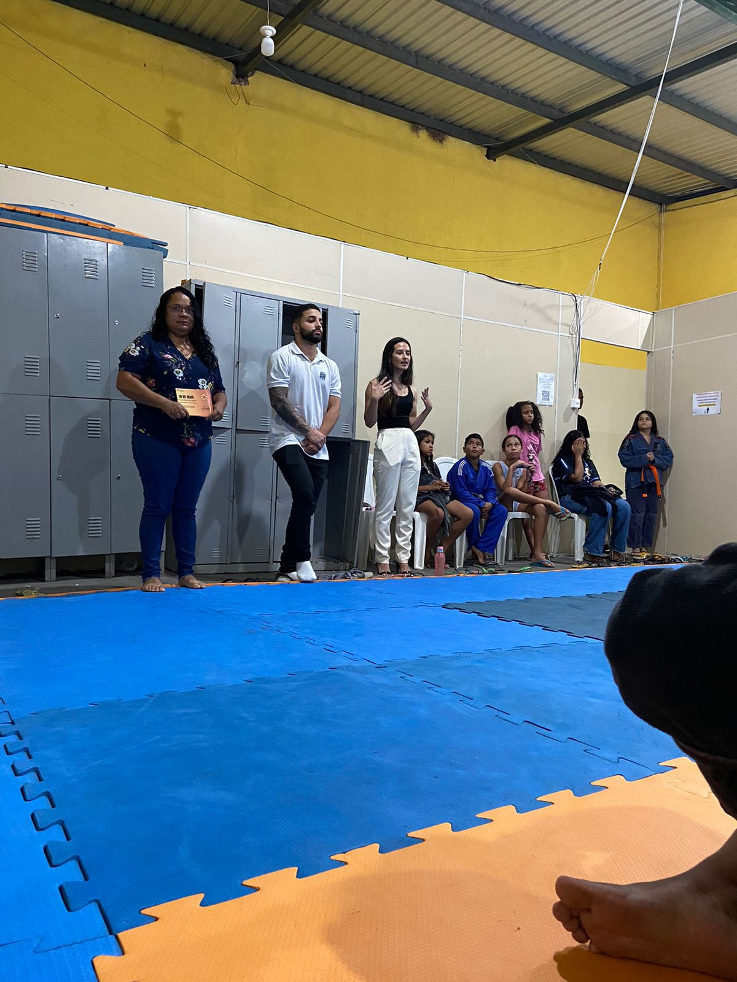
Na primeira imagem temos a cartilha que foi distribuída.
Na segunda imagem os alunos do projeto social de Jiu-Jítsu, meninas e meninos com a idade de 15 a 18 anos, recebendo a cartilha.
Na terceira imagem o os alunos da Uni Porcessus Isaque, Alessandra e Eliane levaram uma breve palestra sobre o tema.
__________________________________________
Professor(a) articulador(a)

__________________________________________
Coordenador(a) de Extensão

__________________________________________
Coordenador(a) de CPA

__________________________________________
Coordenador(a) de Curso
Centro Universitário Processus - UNIPROCESSUS

